Публичный доклад
муниципального бюджетного общеобразовательного учреждения
вечерняя (сменная) общеобразовательная школа
за 2012-2013 учебный год

Структура публичного доклада
1. Общая характеристика учреждения
2. Структура управления учреждением
3. Условия осуществления образовательного процесса
4. Состав обучающихся
5. Учебный план
6. Результаты образовательной деятельности
7. Состояние здоровья учащихся
8. Организация питания
9. Обеспечение безопасности учреждения
10. Воспитательная работа и дополнительное образование учащихся
11. Организация и результативность методической работы
12. Психологическое сопровождение
13. Социальная активность и социальное партнерство школы
14.Включенность образовательного процесса в реализацию приоритетных направлений деятельности Правительства Пермского края, Министерства образования Пермского края
15. Результаты работы по профилактике преступности, правонарушений и других социально опасных явлений
16. Финансовое обеспечение функционирования и развития вечерней школы
17. Основные проблемы учреждения, не решенные в прошедший период
18. Основные направления ближайшего развития общеобразовательного учреждения

1. Общая характеристика учреждения

Вечерняя (сменная) общеобразовательная школа функционирует с ноября 1943 года. 12 июля 1996г. - зарегистрирована в администрации г.Березники при создании юридического лица; 10 октября 2002г. - присвоен ОГРН.
В настоящее время школа находится в районе Абрамово. Транспортное сообщение не является удобным для учащихся, так как функционирует единственный автобус маршрута № 20, который осуществляет перевозки пассажиров, согласно расписанию, 1 рейс в час. Социальное окружение школы - это рабочая окраина, включающая дома частного сектора. Характер его влияния на образовательное учреждение не прослеживается. Вечерняя (сменная) школа – единственная в городе, поэтому роль школы в социуме, в территориальной образовательной среде – это социально-педагогическая реабилитация подростков «группы риска» и молодежи с пониженной мотивацией к обучению.
Школа располагается в благоустроенном двухэтажном кирпичном здании. Год постройки 1963.
Режим работы школы:
Понедельник, четверг - 8.30-19.30
Вторник, среда - 8.30-17.30
Пятница - 8.30-16.30
Вечерняя (сменная) общеобразовательная школа представляет молодежи города в возрасте от 15 лет полное (среднее) образование с формами обучения: очная, заочная, экстернат. При школе функционирует УКП при ФБУ ИК -28 и ИК-38. Проблемы преемственности в образовательной деятельности решаются с трудом, т.к. школа формирует контингент из учащихся различных школьных коллективов города. Контрольные срезы знаний, а также психологическая диагностика «на входе» помогают педагогам выбрать приоритеты в методах и приемах обучения и воспитания.
Школа осуществляет образование по базовым учебным программам для вечерних школ.
Уровень образования | Виды ОП | Форма освоения ОП | Нормативный срок освоения
II ступень обучения,  5-9 классы | Базовая образовательная программа основного общего образования | Очная, заочная, очно-заочная, экстернат | 5 лет
III ступень обучения, 10-12 классы | Базовая общеобразовательная программа среднего (полного) общего образования | Очная, заочная, очно-заочная, экстернат | 3 года

В школе работает сплочённый педагогический коллектив (28 женщин).

2. Структура управления учреждением
Управленческая деятельность администрации школы в 2012-2013 учебном году была направлена на совершенствование:
- образовательной среды для удовлетворения образовательных потребностей учащихся;
- психолого-педагогического сопровождения деятельности всех участников учебно-воспитательного процесса;
- кадрового, материально-технического обеспечения и уровня безопасности учебно-воспитательного процесса.
Структура управления учреждением представлена на следующей схеме:
Директор
Зам. по ВР
Зам. по УР
Зам. по АХР
Учителя-предметники, классные руководители
Библиотекарь
Педагог-психолог
Социальный педагог
Педагог-организатор
Обслуживающий персонал
Управляющий совет
Медицинский работник

3. Условия осуществления образовательного процесса

Профессиональные кадры – главное звено образовательного процесса. В школе работает сплоченный, стабильный, профессиональный коллектив, деятельность которого направлена на формирование личности обучающегося в соответствии с его способностями, интересами и возможностями.

Всего педагогов (без совместителей) – 24 человека

Имеют высшее образование – 23 (96%)

Высшей категории – 1 (4%)

Первой категории – 10 (42%)

Второй категории – 7 (29%)

Без категории – 5 (24%)

Совместителей – 2 (8%)

Награждённых отраслевыми наградами – 3 (12%)

Молодых педагогов (педстаж менее 5 лет) – 2 (8%)

В целом анализ возрастных данных педагогических кадров даёт картину увеличения количества молодых педагогов. Но основу коллектива составляют опытные учителя: 41% педагогов имеют педагогический стаж от 10 до 20 лет, 43% - свыше 20 лет.

Состав педагогов является постоянным, к совместительству приглашаются педагоги по предметам, предполагающим небольшую недельную нагрузку, когда не имеется возможности предложить постоянному работнику полный объём часов. Сопровождение образовательного процесса осуществляется следующими специалистами: педагог-организатор, педагог-психолог, 2 социальных педагога.

Значительный разброс возраста обучающихся, разнородность контингента, постоянная миграция обучающихся предъявляют повышенные требования к учителю и его подготовке. Кадровая политика школы строится на постоянном совершенствовании педагогического мастерства учителя. Диагностика курсовой подготовки педагогов показала, что за последние 5 лет прошли обучение на курсах повышения квалификации 22 человека (92%).

Таким образом, анализ профессиональной подготовленности педагогов к решению образовательных и педагогических задач, качественного и количественного состава кадров показал, что педколлектив школы характеризуется:

- Стабильностью – отражает степень привлекательности работы в нём его членов. Это проявляется в сохранении постоянного состава учителей в течение длительного времени или незначительной, постепенной его изменчивостью;

- Относительно полной укомплектованностью педагогами;

- Удовлетворительным квалификационным уровнем (46% педагогов имеют высшую и первую квалификационную категорию);

- Относительной молодостью коллектива (36% пед. стаж до 15 лет);
Учебно-материальная база школы позволяет организованно проводить учебно-воспитательную работу с обучающимися. В школе 9 учебных кабинетов, лаборантские по химии и физике, школьная библиотека.
Оснащенность техническими средствами и наглядными пособиями:
- 20 единиц компьютерной техники, 5 мультимедиа-проекторов, 1 музыкальный центр, 2 магнитолы, 4 телевизора, 2 DVD плейера, 1 акустическая система, 9 единиц офисной техники (4 МФУ, 5 принтеров);
- В кабинетах химии и физики имеется оборудование для лабораторных занятий и для демонстрационных опытов;
- Наглядные пособия: таблицы, раздаточный материал, репродукции, альбомы по живописи, портреты писателей, ученых, карты по истории и географии, наборы геометрических тел, а также методические пособия по предметам, справочная литература, словари, энциклопедии, тексты художественной литературы, учебники.
Учащимся школы учебная литература и учебные пособия предоставляются бесплатно. Обеспеченность литературой составляет 100% как на 2-й, так и на 3-й ступенях обучения.
За последние 5 лет школа функционирует стабильно, улучшается материальная база. В учебных кабинетах согласно санитарным нормам ведется работа по улучшению освещения. Тепловой режим соответствует норме, исправно работают водоснабжение и канализация. В школе разработан пакет документов по охране труда, выполняются соответствующие требования для сотрудников и учащихся.
Основными элементами контроля учебно-воспитательного процесса являются:
- выполнение всеобуча;
- состояние преподавания учебных предметов;
- качество ЗУН учащихся;
- качество ведения школьной документации;
- выполнение учебных программ.
Используются такие формы контроля, как классно-обобщающий; тематический анализ состояния школьной документации, состояние учебных кабинетов, контроль календарно-тематического планирования и программ и т.д.
Итоги контроля анализируются на совещаниях при директоре, зам.директора по УР и заседаниях МО.

4.Состав обучающихся
На начало 2012-2013 учебного года численность обучающихся в учреждении составляла 753 человека, из них 263 учащихся школы и 490 учащихся УКП при ИК-28 и ИК-38.
Среди всех учащихся школы в возрасте 15-18 лет – 63% учащихся, 19-24 лет – 24% и более 24 лет – 13 %. Социальный статус обучающихся следующий: 9% - работающие неофициально, 22% - работающие официально, 4% -матери-одиночки, 8% - опекаемые, 25% - неблагополучные семьи, 1% - приёмные семьи, 2% - малоимущие семьи, 29% - прочие категории (учащиеся из полных семей, имеющие собственные семьи и т.п.).
На конец учебного года наблюдаются изменения в численности контингента учащихся. Он составляет в школе 219 учащихся и 542 учащихся в УКП.
Диаграмма возрастного состава школы
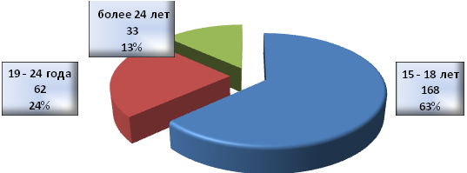

Диаграмма нарушения системности обучения
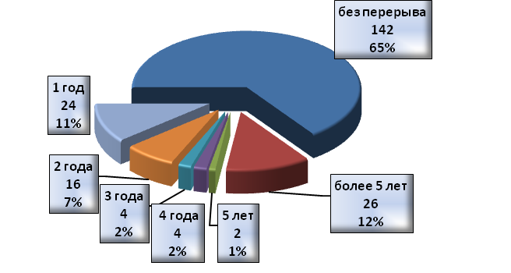

Диаграмма социального статуса
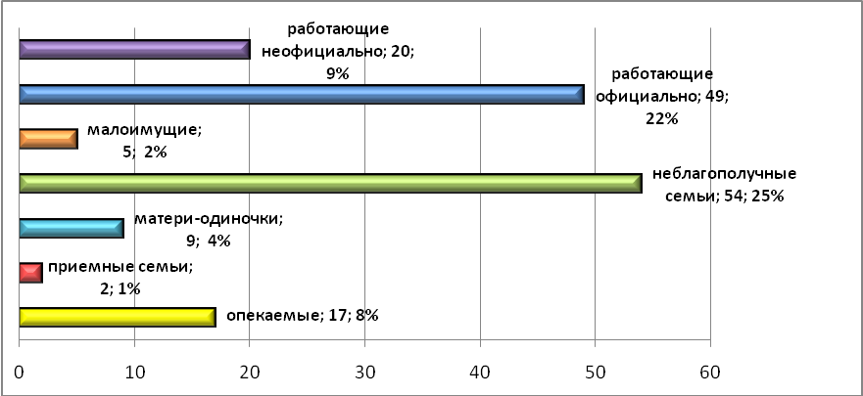

Распределение несовершеннолетних обучающихся, состоящих на учёте, по видам учёта на конец 2012-2013 учебного года отражено в следующей диаграмме.

Диаграмма правового статуса

ВШУ – внутришкольный учёт
ПДН – подразделение по делам несовершеннолетних
СОП – социально опасное положение
МЛС – места лишения свободы

География поступающих в школу
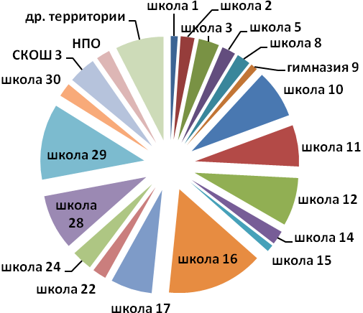

5. Учебный план общеобразовательного учреждения. Режим обучения
Учебный план вечерней школы на 2012-2013 учебный год для 5-12 классов ориентирован на создание благоприятных условий для оптимального развития личности учащегося и составлен на основе следующих нормативных документов:
- Постановление Правительства РФ от 20 июля 2007 года № 459 «Об утверждении Типового положения о вечернем (сменном) общеобразовательном учреждении»;
- Федеральный базисный учебный план общеобразовательных учреждений Российской Федерации, утвержденный приказом Минобразования РФ от 09.03.2004 № 1312;
- Базисный учебный план общеобразовательных учреждений Российской Федерации, утвержденный приказом Министерства образования России (№ 322 от 9 февраля 1998 г.).
- Письмо Министерства общего и профессионального образования РФ от 14 января 1999 г. № 27/11-12.
- Санитарно-эпидемиологические правила и нормативы СанПиН 2.4.2.2821-10 (постановление от 29 декабря 2010 г №189).
Базисный учебный план вечернего (сменного) общеобразовательного учреждения Российской Федерации определяет максимальный объем учебной нагрузки обучающихся. Распределяет учебное время, отводимое на освоение федерального и регионального компонентов государственного образовательного стандарта, по классам и образовательным областям, и компонента ОУ, учитывающего перспективы развития и особенности развития школы.
Общеобразовательные программы в МБОУ В(С)ОШ реализуются в очной, очно-заочной и экстернатной формах обучения. Образовательный процесс осуществляется в соответствии с уровнями общеобразовательных программ двух ступеней образования:
2 ступень – основное общее образование (5-9 классы);
3 ступень – среднее (полное) общее образование (10-12 классы).
Школа решает проблему вариативности получения образования, в связи с этим обеспечивает различные формы обучения.
Очная: Школа – 9а, 12а классы;
Заочная (очно-заочная):
Школа – 5, 6, 7, 8а, 8б, 8в, 9б, 9в, 9г, 10, 11;
УКП при ИК-28 – 5, 7, 8, 9, 10а, 10б, 11а, 11б, 12а, 12б;
УКП при ИК-38 – 7, 8, 9, 10а,10б,10в,10г,10д, 11а,11б,11в,11г,11д,11е,12а,12б,12в
Экстернат.
Учебная нагрузка учащихся не превышает предельно допустимого уровня, сохраняется номенклатура образовательных областей и образовательных компонентов, определенных федеральным базисным учебным планом. Сохраняется базисное количество часов на образовательные области.
Базисный учебный план состоит из двух частей: инвариантной и вариативной (компонент учреждения).
Инвариантная часть Базисного учебного плана полностью реализует федеральный компонент государственного образовательного стандарта, который обеспечивает единство образовательного пространства Российской Федерации и гарантирует овладение выпускниками образовательных учреждений необходимым минимумом знаний, умений и навыков, обеспечивает возможности продолжения образования.
Инвариантная часть Базисного учебного плана представлена следующими образовательными областями: «Филология», «Математика», «Естествознание», «Обществознание», «Физическая культура».
Инвариантная часть определяет минимальное количество часов на изучение образовательных областей, распределенное по классам.
Часы вариативной части базисного учебного плана используются на поддержку федеральных образовательных областей в виде обязательных предметов (русского языка и математики), проведение консультаций и приема зачетов, а также на обязательные занятия по выбору, факультативные, индивидуальные и групповые занятия с целью подготовки выпускников к продолжению образования, осознанного выбора и освоения профессии, формирования общей культуры личности обучающегося.
Имея дело с выраженной педагогической запущенностью контингента, различным возрастным и социальным опытом обучающихся, особое внимание администрацией уделялось комплектованию классов. От того, насколько полно учтены все возможности обучающихся, зависит их дальнейшее обучение в школе и эффективность образовательного процесса.
Школа работает в две смены: 1 смена с 9-00 до 13-55, 2 смена с 15-00 до 19-30.
Продолжительность урока – 45 минут. Расписание учебных занятий составлено в соответствии с СанПиН. Продолжительность учебной недели зависит от формы обучения и распределяется следующим образом:
- очная форма обучения – 4-5 дней в неделю;
- заочная форма обучения – 3 дня в неделю.
Учебный план за прошедший год выполнен, учебные программы освоены в полном объеме.

6. Результаты образовательной деятельности
Школа осуществляет обучение и воспитание в интересах личности, общества, государства, обеспечивает охрану здоровья и создание благоприятных условий для разностороннего развития личности, в том числе возможности удовлетворения потребности обучающегося в обучении и самообразовании.
В 2012-2013 учебном году педагогический коллектив школы определил целью своей деятельности создание условий для самостоятельного выбора каждой личностью своей стратегии поведения, способа существования, направлений самореализации и самосовершенствования.
Задачи, обусловливающие пошаговое достижение цели:
- Организация образовательного процесса, приспособленного к запросам и возможностям молодых людей (гибкая система обучения, учебные режимы занятий, экстернат и т.д.);
- Обновление содержания и методики преподавания в связи с переходом на ФГОС, разработка педагогически целесообразных методик, учебных планов, программ с учетом специфики учреждения для различных организационных форм обучения;
- Создание условий для развития мотивации обучающихся;
- Разработка и внедрение модели профилактики правонарушений среди несовершеннолетних в образовательное пространство учреждения;
- Содействие успешной социализации обучающихся в обществе, обеспечение условий для формирования ЗОЖ.
Кроме основных задач, коллектив школы поставил перед собой целевые ориентиры, без достижения которых невозможно успешное осуществление образовательной деятельности в режиме развития:
- Совершенствование педагогического мастерства учителя, повышение профессиональной компетенции педагогов путем специально организованного повышения их квалификации как «социальных реабилитаторов» (пед. советы, семинары, совещания);
- Развитие правового образования как средство гражданского и патриотического воспитания, психологического и физического оздоровления обучающихся, развитие познавательного интереса учащихся, поддержание интереса к учёбе, воспитание гражданственности и приобщение к духовным ценностям своего Отечества;

- Принятие необходимых меры по сохранению и развитию положительного имиджа вечерней школы, обеспечение информированности субъектов образовательного процесса и социума о социальной значимости данного вида общеобразовательного учреждения для обеспечения конституционного права граждан на получение образования.
- Продолжение работы над проблемой посещаемости и отсева обучающихся. Остается большое количество учащихся, выбывающих из вечерних школ и прекращающих обучение.

Анализ работы коллектива за 2012-2013 учебный год показал, что ни один из целевых ориентиров не упущен из поля внимания педагогов, в течение года велась системная и планомерная работа по решению поставленных задач. В школе началось внедрение в образовательный процесс системно-деятельностного подхода, что способствует повышению качества образования сразу по нескольким направлениям. Так, участники образовательного процесса – как педагоги, так и ученики – учатся выстраивать партнёрские отношения, принимать решения в ситуации выбора, вести проектную деятельность. Это усиливает роль ученика в образовательном процессе, повышает его личностную значимость и инициативность, положительно влияет на уровень мотивации обучения.
Одним из основных индикаторов успешности образовательной деятельности служат показатели успеваемости обучающихся. Данные школьного мониторинга показывают, что на протяжении 3-х лет педагогическому коллективу удается сохранить процент успеваемости примерно на одном уровне.
Учебный год | Успеваемость | Качество
2010-2011 | 92,2% | 6,2%
2011-2012 | 91,7% | 6,9%
2012-2013 | 91,7% | 7,9%

Причины невысокого показателя объясняются следующим:
- ежегодный набор вновь поступающих обучающихся;
- несформированность начальной базы основных понятий, слабое общее развитие учащихся, отсутствие интереса к учению;
- безразличие со стороны родителей к образованности детей;
- наличие перерыва в обучении.
В 2012-2013 учебном году документ о среднем (полном) общем образовании получили 77 выпускников из 88, документ об основном общем образовании – 76 из 95 учащихся 9 классов.
Разработана база зачётных материалов для экстернатной формы обучения и размещена на сайте учреждения.

7. Состояние здоровья обучающихся
Состояние здоровья детей, подростков и молодежи вызывает обоснованную тревогу. За годы обучения в школе не уменьшается, а значительно возрастает число нарушений зрения и осанки, заболеваний нервной системы и органов пищеварения. В связи с этим в школе разработана и реализуется программа «Здоровье».
Цель программы: формирование стремления к здоровому образу жизни, снижение уровня заболеваемости, создание условий для сохранения и укрепления здоровья детей.
Задачи:
- Создание здоровьесберегающей среды;
- Валеологизация учебно-воспитательного процесса;
- Взаимодействие с учреждениями городского социума для достижения поставленной цели.
Результаты реализации программы в 2012-2013 учебном году:
Принимая во внимание специфику нашей школы, следует учесть, что ученик, приходящий в наше образовательное учреждение имеет сформировавшийся образ жизни и уровень здоровья. Поэтому прогнозировать резкое улучшение состояния здоровья ученика мы не можем, но сохранить и укрепить имеющиеся запасы, а также в полной мере информировать его о необходимости ведения здорового образа жизни, мы обязаны.
Наши ученики принимают активное участие в спортивных мероприятиях и городских акциях, посвященных ЗОЖ. Кроме того, за учебный год в школе проведены следующие мероприятия, направленные на сохранение и укрепление здоровья обучающихся:
- Изданы приказы по школе «О назначении ответственных за здоровьесбережение», «О проведении мероприятий в рамках Всемирного Дня борьбы со СПИДом», о назначении ответственных за реализацию регионального проекта «Система мер по противодействию алкоголизму, наркомании, токсикомании в Пермском крае» и т.д.;
- Проведено 2 Совета профилактики при директоре с приглашением инспектора ПДН, медицинского работника;
- Систематически организовывались индивидуальные беседы специалистов учреждения с учениками по пропаганде ЗОЖ;
- Социальными педагогами и классными руководителями посещено 112 семей с целью изучения условий проживания обучающихся;
- Обеспечено участие педколлектива в рейде «Подросток»;
- Организовано проведение медосмотра обучающихся;
- Проведено тестирование учащихся по выявлению склонностей к вредным привычкам;
- Внедрены здоровьесберегающие технологии в учебный процесс, опыт работы транслировался на открытых занятиях, конкурсах педмастерства различного уровня;
- Приглашены врачи-специалисты и психологи для проведения 3 бесед по профилактике социально-значимых заболеваний;
- Обеспечивался в течение всего года оптимальный санитарно-гигиенический режим: проводилась влажная уборка, соблюдались карантинные меры и т.д.
Эти и другие меры свидетельствуют о постоянном внимании сотрудников школы к проблеме сохранения и укрепления здоровья участников образовательного процесса и о наличии системы мер, направленных на её решение.
8. Организация питания
В 2012-2013 учебном году для организации питания учащихся и работников школы была организована работа буфета, согласно договору с МКУП ЦСП. Горячее питание получали более 80% учащихся школы (70% учащихся 2 ступени и 97% учащихся 3 ступени обучения).

9. Обеспечение безопасности учреждения
Одним из приоритетных направлений управленческой деятельности администрации школы является организация безопасности образовательного процесса. В школе создана нормативно-правовая база безопасности образовательного пространства:
- паспорт безопасности школы с внесенными изменениями;
- паспорт антитеррористической защищённости объекта;
- инструкции и журналы по технике безопасности;
- приказы КВО об обеспечении безопасности;
- приказы по школе;
- инструкции сотрудников по охране школы;
- нормативная документация, определяющая образовательную деятельность школы.
В учреждении организовано систематическое проведение инструктажей по пожарной, антитеррористической безопасности, тренировочные эвакуации из школы, практические занятия по оказанию первой медицинской помощи на уроках ОБЖ.
В течение года администрацией школы и специалистами управляющей компании проводилась работа по обследованию и укреплению материально-технической базы школы, принятию мер к своевременному приобретению и ремонту материальных объектов, требующих замены. Так, регулярно обследуются забор, окна и двери, ученическая мебель, запорная арматура, системы энерго-, водо- и теплоснабжения.
Производственный травматизм среди сотрудников и учащихся отсутствует, созданы условия безопасной организации образовательного процесса.
Здание Школы оборудовано пожарной сигнализацией, огнетушителями, тревожной кнопкой, заключены договоры с лицензированными организациями на обслуживание данного оборудования. Имеется видеонаблюдение, постоянно обновляются стенды по противопожарной тематике, развивается учебно-материальная база по предмету «Основы безопасности жизнедеятельности». В Школе регулярно проводятся мероприятия по отработке практических навыков по формированию действий учащихся и педагогов в чрезвычайных ситуациях.

10. Воспитательная работа и дополнительное образование учащихся
В 2012-2013 учебном году воспитательная работа с обучающимися являла собой целостную систему, которая функционировала под руководством заместителя директора по воспитательной работе. В школе действует методическое объединение классных руководителей, совет профилактики, социально-психологическая служба.
Основным объектом педагогического воздействия является формирование у учащихся системы сознания, которая определяет его социальное поведение. Исходя из этого, воспитательная работа выстраивалась по 6 основным направлениям деятельности:
1. Профилактическая работа с учащимися
2. Здоровый образ жизни
3. Гражданское и патриотическое воспитание
4. Нравственно-эстетическое воспитание
5. Работа с родителями
6. Профориентация учащихся.
По каждому из направлений деятельность участников образовательного процесса распределялась по следующим видам:
а) Школьные конкурсы - социальной рекламы «Жизнь без вредных привычек», плакатов «Школа- территория здоровья», творческих работ «Мой выбор - активная жизненная позиция без сигарет, алкоголя и наркотиков», конкурс сочинений «Мой город», «Музейный калейдоскоп», посвященный Дню победы;
б) Классные часы - «Здоровье-путь к успеху», «Курить или жить?», «Вредить здоровью глупо», «От А до Я в спорте», «Зеленый змий- миф и реальность», «Мое здоровье», «Пивной алкоголизм», «Права и обязанности учащихся», «Основы правовых знаний», «Мы эту память сохраним», «По страницам истории», «Маленькие герои большой войны», «Культура личности», «Вирус сквернословия», «Этикет и воспитанность», «Человек живет среди людей»;
в) Анкетирование - «Вредные привычки», «Что каждый из нас знает о СПИДе?»;
г) Беседы – «Профилактика табакокурения», «Проблемы молодого материнства», «Личная гигиена»;
д) Соревнования - осенний легкоатлетический кросс, легкоатлетическая эстафета на приз газеты «Березниковский рабочий», общефизическая подготовка учащихся «Юниор»;
е) Родительские собрания - «Профилактика употребления ПАВ в подростковой среде», «Уберечь от беды», лекторий «Наркомания – родня эпидемии»;
ж) Традиционные школьные мероприятия - День борьбы с курением, Международный день борьбы со СПИДом, День памяти умерших от СПИДа, День Здоровья, Школьные акции «Мы – против наркотиков», «Один день без сигареты», День права, День Конституции, День народного единства, День памяти жертв политических репрессий, Декада Памяти, Декада, посвященная защитникам Отечества, Парламентский урок, День учителя, «Последний звонок», Новый год, День Святого Валентина, 8 Марта;
з) Интерактивные формы работы - диспут «Наркотиковая религия», круглый стол по проблемам профилактики СПИДа, видеолекторий «Твоё отношение к курению»;
и) Экскурсии в музеи города, учреждения дополнительного образования, на производство;
к) Трудовые десанты, озеленение кабинетов и школьной территории, уборки в классах;
л) Встречи с людьми разных профессий, специалистами системы профилактики;
м) Тренинги;
н) Индивидуальные консультации.
Ученики и учителя являются постоянными участниками городских, краевых и всероссийских мероприятий: предметные олимпиады по математике, информатике, физике, русскому языку, истории, олимпиады по орнитологии и цветоводству, региональные конкурсы «Енот – знаток естественных наук», «Лис – любитель истории», Всероссийский конкурс «Адрес детства – Россия», Всероссийская заочная научно-практическая конференция «НИРО-2013», Всероссийский проект «Тетрадка дружбы», конкурс-выставка «Природа и фантазия», конкурсы сочинений, сканвордов, рефератов, фотографий, СМС-речёвок, интернет-баннеров; конкурс «Чистая вода», интеллектуальный эколонический турнир «Живое серебро», конкурс «История в огненной стихии», конкурс творческих работ из природного и бросового материала «Энциклопедия природы», различные спортивные соревнования, акции, направленные на пропаганду здорового образа жизни и профилактику социально опасных явлений.
Результативность участия в олимпиадах и конкурсах различного уровня и охват учащихся представлены в следующей таблице:
Результативность участия в детских и молодёжных конкурсных мероприятиях
Уровень / результат | Всероссийский | Краевой | Городской
1 место | 2 | - | 5
Призёры | 8 | 1 | 7
Участники | 8 | 8 | 35
Итого участников: | 18 | 9 | 47
В 2012-2013 учебном году 10% учащихся были заняты в дополнительном образовании. Эти подростки посещали ДЮЦ «Каскад», Дворец детского (юношеского) творчества и другие учреждения дополнительного образования. Низкий процент занятости в дополнительном образовании связан, прежде всего, с тем, что более 50% обучающихся являются совершеннолетними и работающими людьми, поэтому привлечь их в систему дополнительного образования не представляется возможным.
Прошедший учебный год был первым годом реализации впервые разработанного управленческого проекта создания тьюторского сопровождения профилактической деятельности по предупреждению правонарушений и преступлений среди несовершеннолетних «Шаги навстречу». Проект защищён заместителем директора по внеклассной работе Н.А. Барановой на муниципальном этапе конкурса «Учитель года». В рамках проекта предусматривается проведение ряда мероприятий силами тьюторов из числа совершеннолетних старшеклассников, имеющих активную гражданскую позицию. Мероприятия носят различную направленность, однако, приоритетная тематика – жизненное самоопределение, формирование позитивных ценностных ориентаций, воспитание толерантности, коммуникативных качеств у обучающихся 2-й ступени. Среди форм проведения мероприятий преобладают интерактивные формы работы: диспуты, круглые столы, ток-шоу и т.д., что обусловливает проявление инициативы в формировании и трансляции собственной позиции участников.
Анализ воспитательной работы школы в целом свидетельствует о высоком качественном уровне системы воспитания и профилактики, о неформальном отношении к воспитанию со стороны педагогов.
11. Организация и результативность методической работы
В 2012-2013 учебном году методическая тема учреждения звучала как «Создание эффективных условий для самоактуализации личности, как основа построения оптимальной модели образования». В русле данной темы были определены методические темы педагогов учреждения.
Структура методической службы представлена тремя школьными методическими объединениями: МО педагогов гуманитарного цикла, МО педагогов естественно-математического цикла и МО классных руководителей. Анализ работы МО за учебный год подтвердил успешное выполнение годового плана в полном объёме.
Разработана модель методической работы учреждения, в которой отражены основные направления деятельности методической службы и система взаимодействия между участниками службы.

МЕТОДИЧЕСКИЙ СОВЕТ

Директор
Зам. по УМР
Зам. по УР
Зам. по ВР
Педагог-психолог
Социальный педагог
Педагог-организатор
Руководители ШМО
МЕТОДИЧЕСКИЕ ОБЪЕДИНЕНИЯ

ШМО педагогов гуманитарного цикла
ШМО педагогов естественно-математического цикла
КУРСОВАЯ ПОДГОТОВКА:
- Тематические курсы
- Курсы повышения квалификации
АТТЕСТАЦИЯ:
- Индивид. планы повышения проф.
компетентности
- Работа по теме самообразования
- Педагогические портфолио
ОБОБЩЕНИЕ ОПЫТА на различном уровне:
- Конкурсы проф. мастерства
- Семинары, конференции, мастер-классы
- Публикации
- Педагогические чтения
Повышение профессиональной компетентности педагогов,
эффективная деятельность в условиях подготовки к переходу на новый ФГОС
ШМО классных руководителей

В течение учебного года в связи с проблемой подготовки перехода образовательного процесса на новый федеральный государственный образовательный стандарт проведен тематический педсовет по теме: «Поиск смыслов работы учителя: системно-деятельностный подход», а также семинар, в котором приняли участие все педагоги учреждения. Были даны открытые уроки в рамках семинара, по итогам семинара собран сборник материалов. Разработки уроков транслировались на конкурсах педагогического мастерства и заняли призовые места. Итоговый педсовет после семинара принял решение по результатам анализа уроков об организации трёх проблемных групп. Работа групп спланирована таким образом, что направления инновационной педагогической деятельности, вызывающие наибольшие затруднения у учителей вечерней школы, будут разрабатываться теоретически (подбор средств и методов обучения), а затем внедряться в практику преподавания. Темы работы проблемных групп: «Возможность выбора для ученика на уроке», «Проектная деятельность учителя и учеников», «Коммуникации и партнёрские отношения на уроке».
В учреждении разработаны и внедрены в педагогическую практику индивидуальные планы повышения профессиональной компетентности, работа с которыми обеспечивает системный подход к самоактуализации в профессии и своевременное заполнение электронных портфолио.
В течение учебного года 2 педагога впервые прошли процедуру аттестации на 1 квалификационную категорию. Руководитель учреждения аттестован на соответствие занимаемой должности.
Педагоги учреждения каждые 5 лет проходят курсовую подготовку. В течение 2012-2013 учебного года на курсах повышения квалификации объёмом 72 часа обучились 2 человека, на курсах объёмом 108 часов – 1 человек. Кроме того, ещё 5 учителей и 2 специалиста прошли обучение на кратковременных курсах объёмом до 72 часов и семинарах.
Помимо самообразования и повышения квалификации важным направлением методической деятельности педагогов является обобщение и трансляция опыта работы. За прошедший год учителя проявили высокую активность участия в профессиональных конкурсах, научно-практических конференциях, семинарах:
- Всероссийский конкурс научно-практических материалов «Сценарий педсовета»,
- Открытый всероссийский творческий конкурс «Педагогическое мастерство»,
- Открытый всероссийский конкурс «Лучшая методическая работка 2012, 2013 года»,
- Общероссийский конкурс методических разработок «Лучший открытый урок»,
- Международный конкурс «Моё ноу-хау в педагогической деятельности»,
- Общероссийский конкурс «Лучший урок (занятие) научно-естественных дисциплин»,
- Общероссийский конкурс «Внеурочная деятельность общего образования»,
- III Всероссийская НПК «Актуальные проблемы образования: теория и практика»,
- IV Всероссийская НПК «Инновации-наука-образование: пути устойчивого развития»,
- Открытый общероссийский интернет-конкурс на лучшую научно-популярную статью по педагогике и психологии,

- Региональная олимпиада «Профи-край»,
- Муниципальный этап Всероссийского конкурса «Учитель года»,
- Городской конкурс школьных инспекторов милиции, инспекторов ОДН, социальных педагогов и зам. директоров по ВР «Школа – территория безопасности»,
- Городской конкурс «Лучшая модель профилактики правонарушений и преступлений несовершеннолетних в ОУ»,
- Городские конкурсы «Учитель – учителю», «Лучший учебный видеофильм».
В таблице отражена результативность участия педагогов учреждения в конкурсах профессионального мастерства:
Результативность участия педагогов в конкурсах различного уровня
Уровень / результат | Всероссийский | Краевой | Городской
1 место | 1 | - | -
Призёры | 8 | 1 | 3
Участники | 14 | 8 | 6
Итого участников: | 23 | 9 | 9

Таким образом, методическое сопровождение образовательной деятельности за прошедший учебный год обеспечило высокий уровень профессиональной активности учителей школы и устойчивую мотивацию к повышению педагогической компетентности.

12. Психологическое сопровождение
Целью психологической службы учреждения является создание благоприятных психолого-педагогических условий, способствующих развитию личности учащихся и их успешному обучению в данной педагогической среде.
Реализация цели в 2012-2013 учебном году осуществлялась в рамках 4 направлений практической деятельности:
- Проведение психологической диагностики (изучение личностных особенностей учащихся, психических процессов, их влияния на образовательный процесс);
- Осуществление коррекционно-развивающей деятельности (занятия по развитию психических процессов, личностных особенностей);
- Осуществление психологического просвещения и профилактики (информирование о проблемах и путях их рационального решения);
- Осуществление психологического консультирования (оказание практической помощи в различных жизненных ситуациях).

Работа с учащимися включила в себя:
- 30 индивидуальных и 63 групповых исследований обучающихся 5 -12 классов. Основные темы: первичная диагностика и выявление детей группы риска; изучение отношения учащихся к ПАВ, диагностика суицидальных намерений, ценностных ориентаций, типа школьной мотивации;
- 27 индивидуальных и 83 групповых консультаций;
- 83 групповых тренинговых занятия по темам: общение, подготовка к экзаменам, профилактика употребления ПАВ, личностный рост, заболевания ППП, развитие метивационно-потребностной и ценностно-смысловой сферы подростков, ЗОЖ.
Проводилась работа с педагогами и родителями, которая представлена индивидуальными и групповыми консультациями, выступлениями на родительских собраниях, педагогических и методических советах, проведение психодиагностики.
Выявленные в анализе работы позитивные моменты:
- Заинтересованность администрации и учащихся результатами диагностики;
- Самостоятельное обращение учащихся и педагогов;
- Проявление потребности в психологических знаниях;
- Систематизация групповой работы с учащимися и педагогами.
Выявленные проблемы:
- Учащиеся опасаются отвечать искренно на вопросы тестов, так как считают, что информация будет использована против них;
- Практическое использование полученной информации психологического характера находится на низком уровне;
- Отсутствует системность в области индивидуальной работы с учащимися;
- Низкий уровень взаимодействия с родителями.
Пути решения проблем: необходимо активно вовлекать родителей в деятельность школы, развивать их чувство ответственности и объяснять их роль в воспитании детей; повышать мотивацию учеников и педагогов к самопознанию и саморазвитию; формировать у обучающихся навыки саморегуляции, самоанализа, самокоррекции, разнообразить формы практико-творческой работы; повышать уровень психологических знаний всех участников образовательного процесса.

13. Социальная активность и социальное партнерство школы
Принимая во внимание специфику нашей школы, мы поддерживаем отношения с большим числом учреждений и организаций города, в том числе, с субъектами системы профилактики.

Схема взаимодействия с социальными партнёрами
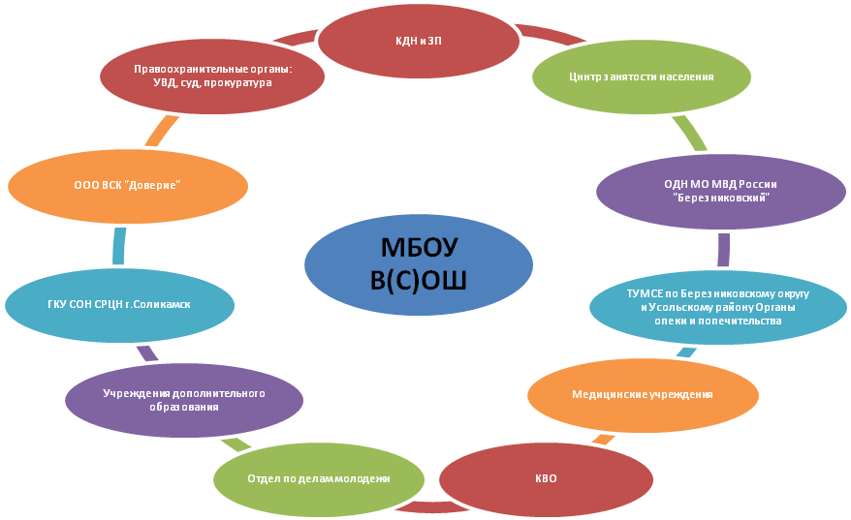
ДЮЦ «Каскад»
МАОУ ДОД «ЦДЮНТТ»
МБОУ ДОД «ДДЮТ»
Детская больница
Наркодиспансер
Центр «Здоровье»

Социальное партнёрство предусмотрено также в рамках проекта тьюторского сопровождения «Шаги навстречу». Формы партнёрства различны: это встречи, беседы, совместные мероприятия, рейды, акции, конкурсы и соревнования, медицинские осмотры и профилактические мероприятия, занятость в кружках и секциях учреждений дополнительного образования, предоставление и получение услуг, мероприятия по профориентации, организация досуга и трудовой занятости, обмен информацией, оказание психолого-социальной помощи и т.д. Более подробную информацию о конкретных мероприятиях с социальными партнёрами школы можно получить из разделов публичного доклада «Воспитательная работа и дополнительное образование», «Результаты работы по профилактике преступности, правонарушений и других социально опасных явлений», из проекта «Шаги навстречу», годового плана учреждения.

14. Включенность образовательного процесса в реализацию приоритетных направлений деятельности Правительства Пермского края,
Министерства образования Пермского края
Школа принимает участие в реализации приоритетных направлений деятельности Правительства Пермского края, Министерства образования Пермского края. Так, в рамках национального проекта в учреждении внедряются современные образовательные технологии, школа имеет выход в Интернет, кабинеты оснащаются новыми учебными пособиями и оборудованием: мультимедиа-проекторы, интерактивная доска. Классные руководители получают денежное вознаграждение, практически все педагоги школы прошли обучение по использованию информационно-компьютерных технологий.
В рамках Комплексного Проекта Модернизации Образования в школе создан Управленческий совет, куда вошли представители от администрации, педагогов, родителей, учащихся и сторонних организаций. Учащиеся принимают участие в Едином государственном экзамене и Государственной итоговой аттестации, таким образом, качество их знаний оценивается внешними экспертами.

15. Результаты работы по профилактике преступности, правонарушений и других социально опасных явлений
Анализ результатов ежегодного мониторинга показал эффективность мероприятий, направленных на профилактику преступлений и правонарушений, совершённых учащимися В(С)ОШ: за отчётный период 2012 года практически по всем критериям показатели преступности ниже, чем за аналогичный период 2011 года.

 | Кол-во учащихся, совершивших преступления |  | Кол-во учащихся, совершивших общественно-опасные деяния |  | Кол-во учащихся, совершивших административные правонарушения
Календарный год | 2011 | 2012 | 2011 | 2012 | 2011 | 2012
Всего преступлений / участников | 22 / 13 | 11 / 10 | 1 / 1 | 0 / 0 | 14 | 2
Из нормы –  Из ГР –  Из СОП - | 3  6  4 | 4  3  3 | 0  1  0 | 0  0  0 | 1  13  0 | 0  2  0
В том числе повторно | 0 | 0 | 0 | 0 | 0 | 0

Показатели состояния преступности и правонарушений. Учащимися МБОУ В(С)ОШ за 9 месяцев 2011 года совершено 22 преступления с участием 13 несовершеннолетних, за аналогичный период 2012 года учащимися совершено 11 преступлений с участием 10 несовершеннолетних, снижение составило 23%. Общественно-опасных деяний в 2011 году совершено 1, в 2012 году ООД нет, снижение составило 100%. Число несовершеннолетних, совершивших административные правонарушения, снизилось с 14 до 2 человек, снижение составило 85,7%. Наряду с тем, что произошло значительное снижение числа преступлений, правонарушений и общественно-опасных деяний, отмечена тенденция роста числа несовершеннолетних из группы «норма», совершающих преступления и административные правонарушения, рост числа подростков из группы «норма» составил 33,3%. Это свидетельствует о том, что мероприятия, направленные на раннее выявление несовершеннолетних, склонных к совершению противоправных деяний, малоэффективны. Необходимо обратить внимание всего педагогического коллектива на раннее выявление несовершеннолетних, склонных к совершению противоправных деяний; изучать, разрабатывать и применять новейшие методы диагностики и профилактики девиантного поведения несовершеннолетних.

Динамика совершенных преступлений за 2010-2012 год
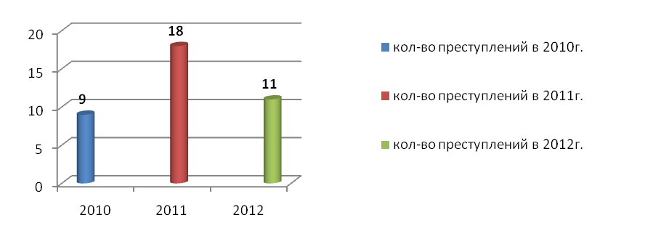
Динамика
видов преступлений, совершивших учащимся ВСШ за 2010-2012 год
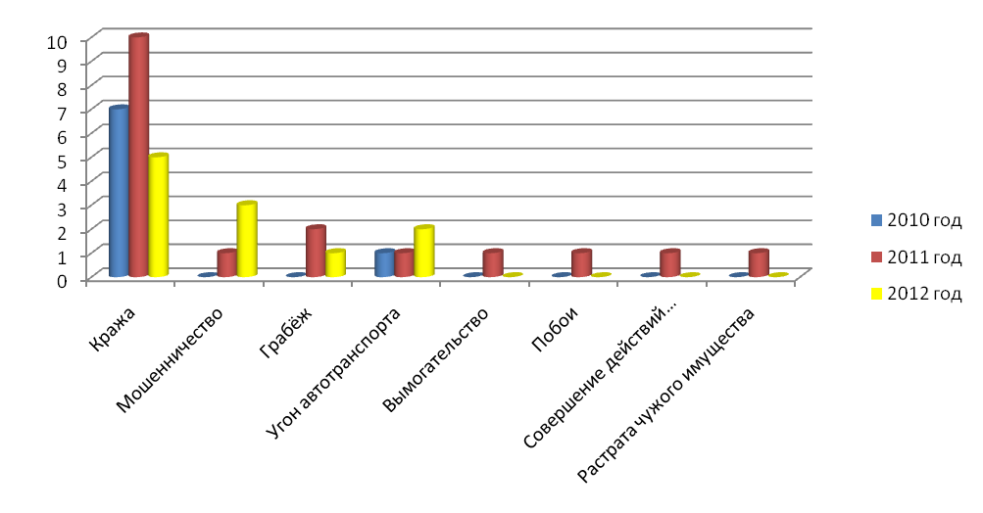
Показатели успеваемости и посещаемости. Поскольку среди учащихся, совершивших преступления и иные правонарушения, большинство составляют «трудные» и неуспевающие подростки, педагогический коллектив МБОУ В(С)ОШ уделяет большое внимание посещаемости и успеваемости несовершеннолетних. С этой целью в школе ведётся журнал учёта посещаемости, в котором ежедневно отмечается количество пропущенных уроков и опозданий. Данная информация еженедельно доводится до классных руководителей и администрации учебного заведения. Ежемесячно информация об учащихся, систематически пропускающих занятия без уважительных причин, передаётся в отдел школьного образования комитета по вопросам образования. Число несовершеннолетних, не приступивших к занятиям в В(С)ОШ в сентябре 2012 года, составило 15 человек: 4 человека не приступили к занятиям по причине трудоустройства, 1 сменил место жительства и проживает у отца в г. Пермь, 10 человек учиться не желали. На конец учебного года к занятиям так и не приступили 10 человек, один из которых помещён в Очерскую спецшколу, один отчислен по достижению им совершеннолетия, двое работают.
Занятость во внеурочное и каникулярное время. Специалисты вечерней школы уделяют много внимания занятости подростков во внеурочное и каникулярное время. На момент окончания учебного года в учреждениях дополнительного образования занимаются 19 человек. С ДЮЦ «Каскад» заключён договор о совместной деятельности, в настоящее время в секциях и кружках «Каскада» занимаются 14 человек, пятеро подростков посещают другие учреждения дополнительного образования.
В каникулярное время на базе школы организуется работа трудового отряда, за летний период трудоустроено 19 несовершеннолетних, в осенние каникулы в трудовом отряде работали 13 человек.
Показатели деятельности ШСП. С целью содействия профилактике правонарушений и социальной реабилитации, для проведения примирительных программ с участниками школьных конфликтов и различных ситуаций, с целью обучения школьников методам урегулирования конфликтов в МБОУ В(С)ОШ создана школьная служба примирения, в состав которой входят представители администрации и специалисты образовательного учреждения. За отчётный период зарегистрировано 8 случаев обращения в службу примирения, 7 случаев завершены с положительным результатом, 1 случай находится в работе (разработана и реализуется программа примирения).
Профилактика жестокого обращения с детьми. Жестокое обращение с детьми может проявляться в применении недопустимых приёмов воспитания детей, причиняющих вред их нравственному развитию, а равно и пренебрежительном, грубом, унижающем человеческое достоинство обращении, оскорблении и эксплуатации детей.
Для предотвращения роста насильственных действий против детей и реабилитации лиц, пострадавших от различных форм насилия, требуется решение целого комплекса задач, прежде всего юридического, медико-социального, педагогического и психологического характера. В целях предупреждения фактов насилия и обеспечения правильного поведения педагогов и родителей с детьми, подвергшимися насилию, специалистами образовательного учреждения разрабатываются памятки и руководства для детей, их родителей и педагогов. Педагогический коллектив ознакомлен с механизмом взаимодействия субъектов системы профилактики безнадзорности и правонарушений несовершеннолетних по выявлению фактов жестокого обращения с несовершеннолетними.
В 2012 году в МБОУ В(С)ОШ зафиксирован 1 факт жестокого обращения в отношении ученицы школы со стороны отца. Результатом реагирования школы стал приговор в суде к 250 часам исправительных работ. Педагогами учреждения совместно со специалистами службы социальной реабилитации реализуется индивидуальная программа реабилитации данной семьи. Контроль осуществляется совместно с инспектором ОДН.
Для классных руководителей, родителей и детей разработаны и размещены на сайте школы рекомендации о правилах поведения с учащимися, подвергшимися насилию, о правилах поведения детей в различных ситуациях, о действиях родителей по предотвращению фактов жестокого обращения с несовершеннолетними и т.д.
Профилактика суицидального поведения. Суицид является одной из основных причин смерти у молодёжи на сегодняшний день. Суицид считается «убийцей № 2» молодых людей в возрасте от 15 до 24 лет. «Убийцей № 1» являются несчастные случаи, в том числе передозировка наркотиков, дорожные происшествия, падения с мостов и зданий, самоотравления.
Учреждение образования, где подростки проводят треть дня, представляется идеальной средой для проведения программы предотвращения самоубийств. В МБОУ В(С)ОШ разработана и реализуется модель суицидальной превенции «Уровни профилактики суицида в образовательной среде». Цель создания модели – в систематизации мер, предпринимаемых в учреждении по предотвращению суицида.
Принципы модели:
- Принцип ценности личности, заключающийся в самоценности каждого участника образовательного процесса;
- Принцип уникальности личности, состоящий в признании индивидуальности каждого участника образовательного процесса;
- Принцип приоритета личностного развития, когда обучение выступает не как самоцель, а как средство развития личности каждого ребёнка;
- Принцип эмоционально-ценностных ориентаций учебно-воспитательного процесса.
Ожидаемый результат: осуществление социальной и психологической защиты детей, снижение доли детей с девиантным поведением, избежание суицидальных попыток, организация работы по оптимизации взаимоотношений в детско-родительской среде.
Уровни модели:
- Общая профилактика. Цель – повышение групповой сплочённости в школе.
- Первичная профилактика. Цель – выделение групп суицидального риска; сопровождение детей, подростков и их семей группы риска с целью предупреждения самоубийств.
- Вторичная профилактика. Цель – предотвращение самоубийства.
- Третичная профилактика. Цель – снижение последствий и уменьшение вероятности дальнейших случаев попыток суицида, социальная и психологическая реабилитация суицидентов.

На сегодняшний день образовательное учреждение остаётся практически единственным стабильно действующим социальным институтом, способным обеспечить задачи педагогической профилактики – концентрацию педагогического внимания и организацию оптимального профессионально-педагогического сопровождения детей в процессе получения образования. Безусловно, решение проблем несовершеннолетних, находящихся в СОП и группе риска, находится в общей компетенции субъектов системы профилактики. Вместе с тем, у школы есть свои возможности для комплексного сопровождения развития подростка данной группы.
Комплексное сопровождение как социально-педагогическая технология осуществляется наряду с профилактикой безнадзорности и правонарушений и по своей сути является вторичной профилактикой, направленной на изменение неблагоприятных условий среды и личностного развития ребёнка, оказавшегося в трудной жизненной ситуации. Сопровождение включает ряд последовательных (в некоторых случаях пересекающихся) и дополняющих друг друга видов социально-педагогической деятельности:
- Выявление детей категории «группа риска»;
- Мониторинг социальной ситуации;
- Организация работы с ребёнком;
- Организация работы с семьёй и ближайшим окружением.
Комплексность проблем, которые требуют решения в процессе социально-педагогической работы с подростками группы риска, обусловливают участие в этой деятельности разных специалистов. Однако ведущая роль может принадлежать команде школьных специалистов. Деятельность педагогов МБОУ В(С)ОШ направлена на разрешение проблем, связанных с профилактикой правонарушений и преступлений среди учащихся учреждения, поэтому педагогический коллектив ищет новые пути решения сложных ситуаций, используя инновационные методы и технологии, постоянно изучая и анализируя сложившуюся ситуацию.
Меры, направленные на снижение числа совершаемых преступлений, правонарушений и общественно-опасных деяний среди учащихся МБОУ В(С)ОШ:
- Раннее выявление несовершеннолетних, склонных к совершению противоправных деяний;
- Изучение семейной ситуации, ближайшего окружения вновь поступающих несовершеннолетних;
- Мониторинг посещаемости и успеваемости учащихся;
- Профилактика повторного совершения противоправных деяний;
- Профилактика суицидов;
- Проведение рейдов совместно с представителями субъектов системы профилактики в семьи, находящиеся в СОП и семьи несовершеннолетних группы риска;
- Мероприятия, направленные на вовлечение несовершеннолетних во внеурочную занятость, занятость в учреждениях дополнительного образования;
- Профориентация;
- Обеспечение психологической и компетентностной готовности педагогов к взаимодействию с несовершеннолетними группы риска и СОП.
Все меры, направленные на снижение числа совершаемых преступлений, обеспечены социально-психологическим сопровождением.

16. Финансовое обеспечение функционирования и развития
вечерней школы
Реализация финансового обеспечения учреждения осуществляется муниципальным бюджетным учреждением «Центр бюджетного учёта» на договорной основе. Основные направление расходования денежных средств: субвенции (учебная деятельность), местный бюджет (хозяйственные нужды) и реализация средств по проекту модернизации общего образования.
Средства за 2012 год освоены в полном объёме.

17. Основные проблемы учреждения, не решенные в прошедший период
Проблемно-ориентированный анализ, проведенный в школе в целях мониторинга реализации программы развития, выявил ряд ключевых проблем, которые необходимо решать при переводе ее в новое состояние. Определение ключевых проблем рассматривалось в контексте стратегического планирования как разрывов между результатами школы требуемыми, желаемыми в будущем и ее реальными результатами в конце 2012-2013 учебного года.
1. Ключевые проблемы, связанные с будущей организацией учебно-воспитательного процесса в школе
  - Структура, содержание, программно-методическое, информационное обеспечение, применяемые технологии, формы, методы учебно-воспитательного процесса не в полной мере соответствуют концептуальным основам личностно-ориентированного, системно-деятельностного подходов, индивидуализации образования. Разрыв составляет 40%, поэтому система внедрения деятельностного подхода, личностно-ориентированного образования и воспитания является ключевой проблемой школы и по рангу является первой. Тем более, что школа вплотную подошла к последовательному практическому решению этой проблемы, для этого уже созданы необходимые условия, соответствующее ресурсное обеспечение.
  - Новые социально-экономические условия, приоритеты развивающей парадигмы образования, заложенные в Федеральных и региональных документах, анализ социального заказа рынка труда, семей учащихся выявили проблему создания непрерывной, целостной системы комплексного развития и воспитания учащихся (социально-личностного, духовно-нравственного, трудового воспитания и развития, сохранения и укрепления здоровья, психического развития). Разрыв между желаемыми критериями и показателями по отдельным компонентам комплексного развития и воспитания и реальными по школе составляет от 20% до 30%. По рангу она является второй.
  - В связи с предстоящим переходом школы на личностно-ориентированное образование, индивидуализацию процесса обучения, воспитания и развития возникла проблема создания системы психолого-педагогического сопровождения учащихся с 6-го по 12 класс, создание специальной психолого-педагогической службы, отвечающей за этот сложный, многофункциональный, тонкий, деликатный процесс образовательной деятельности школы. Разрыв между желаемым положением дел в этом направлении деятельности и настоящем составляет 30%.
    - Ключевые проблемы, связанные с ресурсным обеспечением
Анализ ресурсного обеспечения выявил определенные разрывы:
- Между уровнем профессиональной подготовки педагогических кадров и требуемой профессиональной компетентностью педагогов для работы в режиме развивающей парадигмы, учителям, имеющим солидный педагогический стаж, педагогам пенсионного возраста очень трудно перестроить себя на работу в новых условиях. Требуется индивидуальная работа со стороны администрации школы с каждым членом педагогического коллектива в этом направлении;
- Между требуемой предметно-развивающей средой и имеющейся в настоящее время в школе и окружающем социуме. Если для выполнения стандартов образования в школе есть все необходимое, то для успешной реализации индивидуальных образовательных, коррекционно-развивающих программ учащихся, создания ситуации выбора, индивидуальных стратегий при выполнении учебных заданий, реализации социальных и творческих проектов требуется широкая вариативная предметно-развивающая среда. Уровень разрыва в среднем составляет 25% - 30%, хотя в отдельных аспектах разрыв составляет 5-10%.
  - Ключевые проблемы, связанные с изменением качества управления школой
Важной проблемой изменения качества управления школой является активное привлечение социальных партнеров, родителей в образовательную деятельность школы. Анализ желаемого и действительного состояния дел выявил разрывы:
- Между желаемым количеством родителей, способным активно заниматься обучением, воспитанием и развитием своих детей, участвовать в управлении школой, оказывать действенную помощь школе и реальным количеством родителей, на которых школа опирается в образовательной деятельности. Он в среднем составляет 25-30%. Есть определенный процент родителей, равнодушных к образованию своих детей, не участвующих в делах школы и около 10 % родителей, которые негативно влияют на воспитание и развитие своих детей;
- Между требуемыми и желаемыми партнерскими отношениями с другими социальными партнерами, основанными на хорошо разработанной нормативно-правовой базе, точном выполнении взятых на себя взаимных обязательств и реальном положении дел в этом направлении деятельности. Так, разрыв в показателях охвата учащихся дополнительным образованием составляет не менее 50%, охвата занятиями спортом – 20%.
Результаты образовательной деятельности школы во многом зависят от четкой, скоординированной работы всех служб в работе, отвечающих за жизнедеятельность школы, скоординированность действий школы и других образовательных учреждений, служб, занимающихся созданием условий успешной образовательной деятельности школы.

18. Основные направления ближайшего развития
общеобразовательного учреждения
Основными направлениями в дальнейшей деятельности школы, с учётом результатов анализа работы и положений, определённых программой развития школы, являются:
- Системное внедрение личностно-ориентированного образования, деятельностного подхода, индивидуализация обучения, воспитания и развития учащихся школы.
- Разработка целостной программы качественной подготовки учащихся по успешной сдаче единых государственных экзаменов по предметным областям, которые определяет Российская Федерация.
- Создание и апробация комплексной воспитательно-развивающей системы школы, включающей в себя: физическое развитие, сохранение и укрепление здоровья, психическое, социально-личностное, духовно-нравственное, трудовое воспитание и развитие, подготовку детей к осознанному жизненному и профессиональному самоопределению.
- Разработка программы психолого-педагогического сопровождения учащихся «группы риска» и СОП 5-9 классов в процессе получения ими образования.
- Создание необходимого программно-методического, информационного, нормативно-правового, кадрового, материально-технического, финансового обеспечения для решения 4-х вышеизложенных проблем.

